NOVENA DE ORACIÓN POR LAS VOCACIONES OBLATAS CON MARÍA INMACULADA
21 – 29 de MAYO de 2022
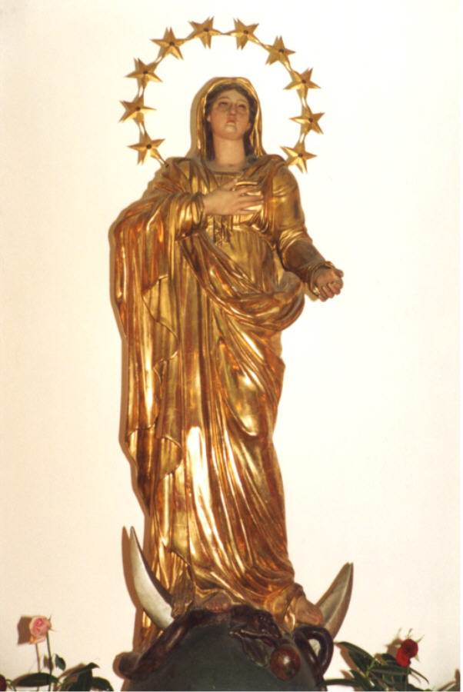
“Un gran signo apareció en el cielo: una mujer vestida del sol, y la luna bajo sus pies y una corona de doce estrellas sobre su cabeza” (Ap. 12:1).

21 de mayo de 2022
(Fiesta de San Eugenio de Mazenod)
Himno: Canción a María o con un tema oblato o vocacional
Introducción:
En 1822, seis años después de fundar a los Misioneros de Provenza en 1816, Eugenio estaba seriamente preocupado por si su grupo misionero era un proyecto de Dios o solo uno suyo personal. Estaba hondamente preocupado por el futuro de su querida sociedad.
En la tarde del 15 de agosto de 1822, después de bendecir la estatua de María que hoy llamamos la Madonna Oblata, el Fundador escribió sobre una experiencia especial con la que fue agraciado.
Nos unimos a todos los que viven el carisma oblato, jóvenes, asociados oblatos, oblatos honorarios y los oblatos con votos, para conmemorar esta experiencia especial. De manera particular durante los tres últimos días de nuestra novena por las vocaciones oblatas, nos unimos en espíritu y con el tema del 2º Congreso de las Asociaciones Oblatas de laicos: “Celebrar, conectar y ser enviados”
En este periodo de la novena de oración por las vocaciones oblatas, estamos invitados a reunirnos como discípulos de Jesús, con María en medio de nosotros como en el cenáculo, pidiendo que el Espíritu Santo nos renueve en nuestra vocación y pidiendo por nuevas vocaciones para nuestra familia oblata.
Lectura de la Sagrada Escritura:
De los Hechos de los Apóstoles (1,12-14)
“Entonces se volvieron a Jerusalén, desde el monte que llaman de los Olivos, que dista de Jerusalén lo que se permite caminar en sábado. Cuando llegaron, subieron a la sala superior, donde se alojaban: Pedro y Juan y Santiago y Andrés, Felipe y Tomás, Bartolomé y Mateo, Santiago el de Alfeo y Simón el Zelotes y Judas el de Santiago. Todos ellos perseveraban unánimes en la oración, junto con algunas mujeres y María, la madre de Jesús, y con sus hermanos”.

Meditación:
Escuchamos con atención las palabras escritas por el padre De Mazenod al p. Tempier en la tarde del 15 de agosto de 1822.
“Muy querido y muy buen hermano: Acaba de terminar la ceremonia; reina en la casa el silencio, solamente interrumpido por la voz de la campana lejana que anuncia la salida de la procesión. Satisfecho de los homenajes sinceros que hemos rendido a nuestra Madre querida al pie de su bella imagen que hemos levantado en su memoria en medio de la Iglesia, dejo a otros el cuidado de honrarla con la pompa exterior de un cortejo que no ofrecería nada edificante a mi piedad, tal vez demasiado exigente. Debo emplear este tiempo para comunicarme contigo, mi querido amigo, en la suave efusión de nuestros corazones. ¡Lástima que no pueda comunicarte todo el consuelo que he experimentado en este hermoso día consagrado a nuestra Reina!
Hacía tiempo que no sentía tanta felicidad al hablar de sus grandezas y al mover a los cristianos a poner en ella toda su confianza, como esta mañana en el sermón sobre la Congregación. Espero que me hayan comprendido bien; esta tarde me ha parecido que todos los fieles que frecuentan nuestra iglesia han compartido el fervor que nos inspiraba la presencia de la imagen de la santísima Virgen y, sobre todo, las gracias que nos ha obtenido de su divino Hijo mientras la invocábamos con tanto amor, me atrevo a decir, porque es nuestra Madre. Creo que la debo un sentimiento particular que he experimentado hoy, no digo que mayor que nunca, pero ciertamente mayor que de ordinario. No lo expresaré bien, porque comprende varias cosas; sin embargo, todas apuntan a un único objetivo: nuestra querida Sociedad. Me parecía estar viendo palpablemente que llevaba el germen de muy grandes virtudes, que podría realizar un bien infinito; la encontraba buena; todo me gustaba en ella, amaba sus Reglas, sus estatutos; me parecía sublime su ministerio, como lo es, en efecto. Veía en su seno unos medios de salvación seguros, incluso infalibles, tal como aparecían ante mí”. (Selección de Textos n. 98, págs. 69-70).
Momento de silencio

Oraciones y peticiones espontáneas

Oración de clausura:
María Inmaculada, te damos gracias por tu sonrisa a san Eugenio. Así confirmaste su proyecto misionero como un cuerpo apostólico en la Iglesia que generaría fruto abundante para la misión de Dios y se convertiría en una comunidad de santidad. Venimos hoy ante ti y te pedimos que nos sonrías para bendecir nuestros esfuerzos por las vocaciones. Ayúdanos a crear comunidades apostólicas gozosas, con un espíritu fraternal que atraiga a los jóvenes para que se unan a nosotros. Danos un auténtico espíritu de oración que dé testimonio de la verdad de que Dios lo es todo para nosotros. Al perseverar en la oración por las vocaciones, ayúdanos a tener el valor de invitar a jóvenes a abrazar nuestro estilo de vida. Te lo pedimos en el nombre de Jesús, tu Hijo, el Señor de la mies. Amén.

Himno a Nuestra Señora

